

**AS TREV-2 GRUPP**

**VALGA MAAKONNA RIIGIMAANTEEDE**

**2020.-2025. A HOOLDELEPINGU NR 1-10/20/0677-1**

**INVESTEERINGUVAHENDITEST FINANTSEERITAVAD REMONTTÖÖD**

**2024.-2025.A LEPINGUPERIOODIL**

Teetööde kirjeldused

Valga 2025

**SISUKORD**

**Remonttööd Valgamaal 2024/2025 aastal.**

|  |  |
| --- | --- |
| **1** | **Tee 23188 Helme - Oru km 5,440-5,715 kruusatee remont** |
| **2** | **Tee 23193 Piiri-Jeti km 0,3-12,9 katte remont** |
| **3** | **Tee 23194 Helme – Kirikuküla – Holdre – Taagepera km 15-22 katte remont** |
| **4** | **Tee 23248 Suureküla tee km 2-3,340 kruusatee remont** |
| **5** | **Tee 23250 Raudsepa - Löövi km 0 – 2,660 kruusatee remont** |
|  |  |
| **6** | **Tee 23142 Ruuna – Pringi km 0 – 6,148 kruusatee remont** |
| **7** | **Tee 23168 Neeruti – Makita km 2-3,6 kruusatee remont** |
| **8** | **Tee 23231 Kuigatsi – Pikaantsu km 0 – 3,0 kruusatee remont** |
| **9** | **Tee 25118 Kuldre – Tagula km 6,3 - 7,087 kruusatee remont** |
|  |  |
| **10** | **Tee 23210 Laanemetsa-Koobassaare km 0,0-8,0 kruusatee remont** |
|  |  |
|  |  |
|  |  |
| **1** | **Teel 69 Roobe (585) silla remont** |
| **2** | **Teel 23129 Korva(1001) silla remont** |
|  |  |
|  |  |
|  |  |
|  |  |
|  |  |
|  |  |

**1. Tee 23188 helme – Oru km 5,440-5,715 kruusatee remont**

Katkise truubi asemele km 5,596Vuue mahasõidu truubi ehitus d= 500mm, pikkus 9 jm, vana lammutamine, kraavide puhastamine, otste kindlustamine

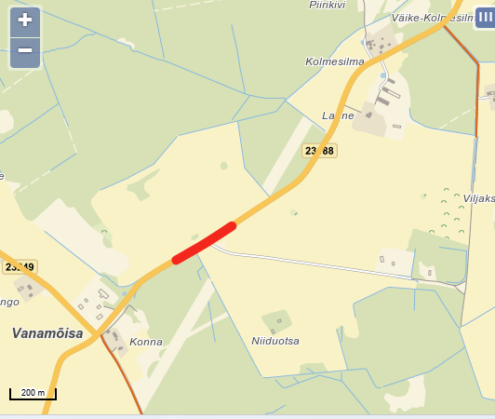

Tee 23188

**2. Tee 23193 Piiri – Jeti km 0,3-12,9 katte remont**

Teel 23193 kulunud katte taastamine ribapindajaga 500m2

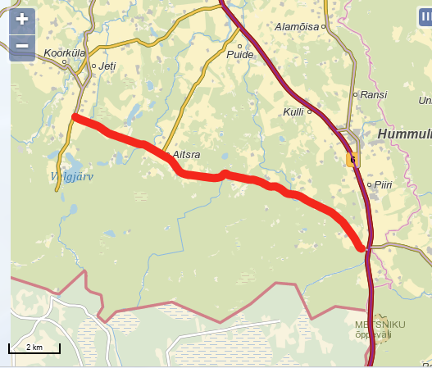

Tee 23193

**3. Tee 23194 Helme-Kirikuküla- Holdre-Taagepera km 15-22 katte remont**

Teel 23194 kulunud katte taastamine ribapindajaga 500m2.

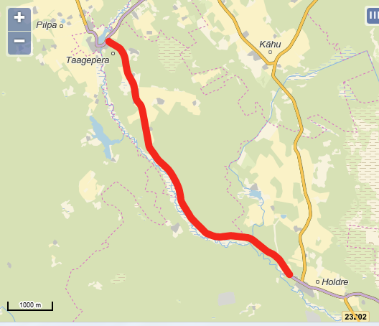

Tee 23194

**4. Tee 23248 Suureküla tee km 2,0-3,340 kruusatee remont**

Teele kohati katte remont 12cm purustatud kruusast 1330 jm. 7980m2

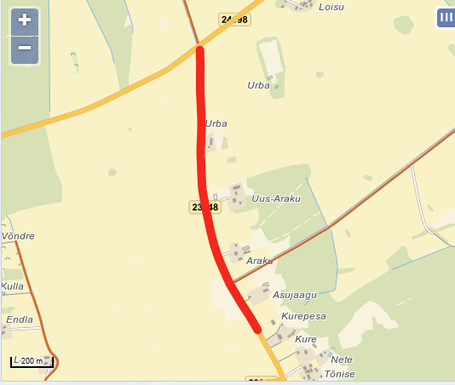

Tee 23248

**5. Tee 23250 Raudsepa-Löövi km 0-2,660 kruusatee remont**

Katte remont purustatud kruusast 0-32 12cm 525jm 3150m2

Pilt, millel on kujutatud kaart, tekst, Atlas

Tehisintellekti genereeritud sisu võib olla ebatõene.

Tee 23250

**6. Tee 23142 Ruuna-Pringi km 0-6,148 kruusatee remont**

Truupide sisse- väljavoolu kraavide kaevamine, olemasolevate truupide demonteerimine(12,2),uus teetruup km 4,795 d=600mm plast, päiste kindlustamine killuga, kraavipõhja kindlustamine killuga, kate purustatud kruusast

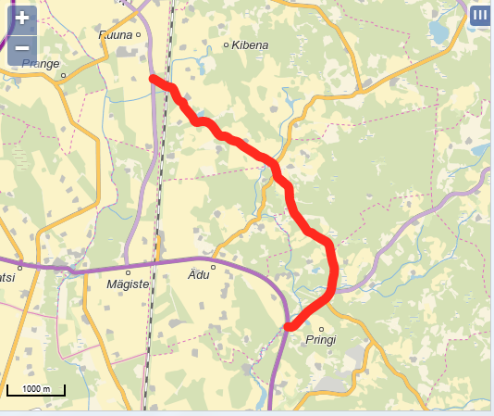

Tee 23142

**7. Tee 23168 Neeruti-Makita km 2-3,6 kruusatee remont**

Mahasõidu truupide sisse-väljavoolu kraavide kaevamine, olemasolevate truupide demonteerimine(18m), uute mahasõidu truupide ehitamine km 2,052P plasttruup d=400 12jm ja km 3,562V plasttruup d=400 12jm, päiste kindlustamine killust, kraavide kindlustamine killust.

**Pilt, millel on kujutatud kaart, tekst, Atlas

Tehisintellekti genereeritud sisu võib olla ebatõene.**

Truup km 2,052P

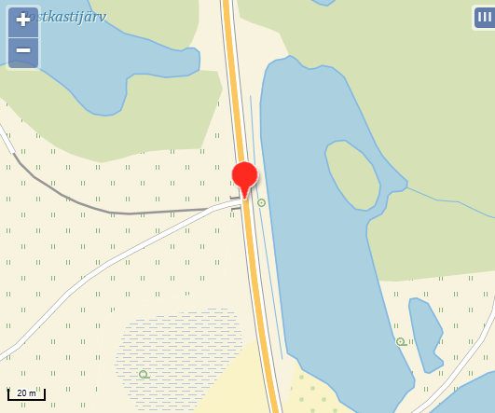

Truup km 3,562V

**8. Tee 25118 Kuldre-Tagula km 5,3-7,087 kruusatee remont**

Teel 25118 km 7,0 vana truubi demonteerimine(10jm), uue teetruubi ehitus plast d=600, 12jm, päised killust, teele kate 516jm h=12cm purustatud kruusa

Pilt, millel on kujutatud kaart, tekst, Atlas, diagramm

Tehisintellekti genereeritud sisu võib olla ebatõene.

Tee 25118

**9. Tee 23231 Kuigatsi-Pikaantsu km 0,0-3,0 kruusatee remont**

Kruusakatte remont purustatud kruusast h=12cm, 2490jm(valikuliselt)

14940m2

Pilt, millel on kujutatud kaart, tekst, Atlas

Tehisintellekti genereeritud sisu võib olla ebatõene.

Tee 23231

**10. Tee 23210 Laanemetsa-Koobassaare km 0-8 kruusatee remont**

Katte remont purustatud kruusast valikuliselt h=12cm, 2490jm, 11446m2

Pilt, millel on kujutatud kaart, Atlas, tekst

Tehisintellekti genereeritud sisu võib olla ebatõene.

Tee 23210